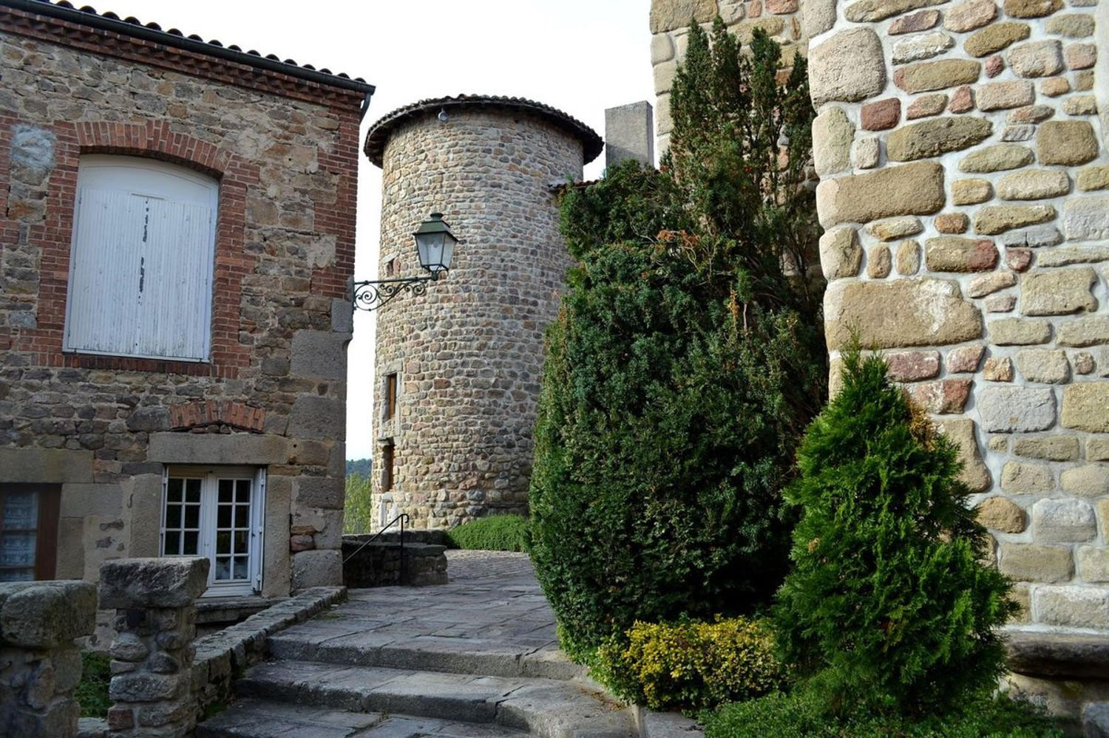

Saint Victor sur Loire, petit mais grandiose.

Étalé au sommet d'un petit vallon arrondi, comme un suc,

Ce village semble protégé par ses semblables, plus trapus.

Je connais les sucs de l'Yssingelais vers Saint Etienne,

Cette région en est parsemée, leur beauté est souveraine.

Ce village médiéval offre une vision ancestrale sublime,

La route est pavée, des maisons de pierres ambrées sont divines.

La végétation hardie grimpe çà et là, allègrement,

Son feuillage reluisant atteste de son engouement.

Parfois c'est la vigne vierge qui parcourt les murs avec plaisir,

Elle s'y accroche, mêle rouge, vert, pourpre et jaune pour nous éblouir.

Au printemps, les mêmes ramures vertes montent jusqu'aux toits,

Ne cédant leur place que pour les ouvertures, en vagues, elles ondoient.

Un superbe érable du Japon ombrage devant la maison la placette,

Sa robe orangée enflamme la fresque empierrée, la rend coquette

Tel un bijou ajoute du charme lors d'une belle soirée,

C'est le petit plus qui embellit ce qui est déjà en beauté.

Un coin de paradis nous attend plus loin, une tour circulaire

Apporte un bonheur visuel, le tableau est spectaculaire.

L'église construite en pierres couleur de miel est magique,

D'une douceur satinée, sa forme originale est magnifique.

Son intérieur est également unique, son agrément est divin.

Si petit mais important par son port sur la Loire, c'est un véritable écrin.

Marie Laborde

